RODA

SILNE LI LJEPOTE
KAD OKOM TI PROLETI SLIKA
PTICA KOJE LETE,
RODA BIJELIH
ŠTO U GAJU
VESELU PJESMU PJEVAJU.
KAD ZNAŠ,
DA TO BAŠ I NIJE OBIČNA PTICA
VEĆ ONA KOJU SVI VOLE,
ČESTO JE SPOMINJU,
BOGU SE MOLE
DA IM RADOST DONESE NA LICA.
SAMO RODA ZNA
ŠTO JOJ JE ČINITI
PA SVOJE GNIJEZDO SAVIJE
OBIČNO NA KROVU KUĆE
GDJE BI SE TREBALA USKORO
MALENA BEBA RODITI.
Read more: http://www.pjesmicezadjecu.com/stihovi-nade-landeka/roda.html#ixzz6t5PTbtOm

Pročitaj pjesmu s razumijevanjem. Prepiši jednu strofu pjesme.
Pročitaj tekst o pticama selicama, a zatim riješi nastavni listić.
RODA
SLAVUJ
LASTAVICA
Ptice selice

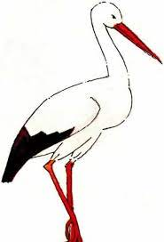
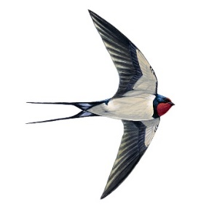
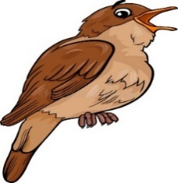

PTICE SELICE se u PROLJEĆE vraćaju iz TOPLIJIH KRAJEVA.
Vraćaju se u proljeće jer je tada vrijeme toplije.

Oboji kružić s točnim odgovorom.
Ptice selice se vraćaju u proljeće.
Ptice selice se vraćaju iz toplijih krajeva.

Ptice selice se vraćaju zimi.
Roda NIJE ptica selica.

Opiši slike

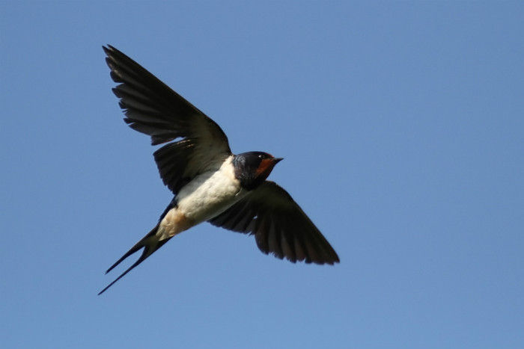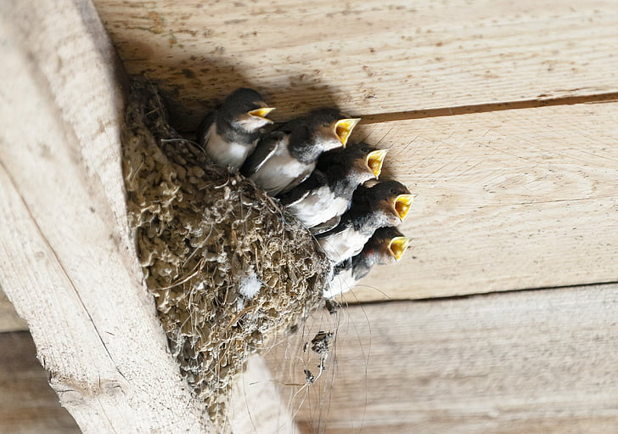

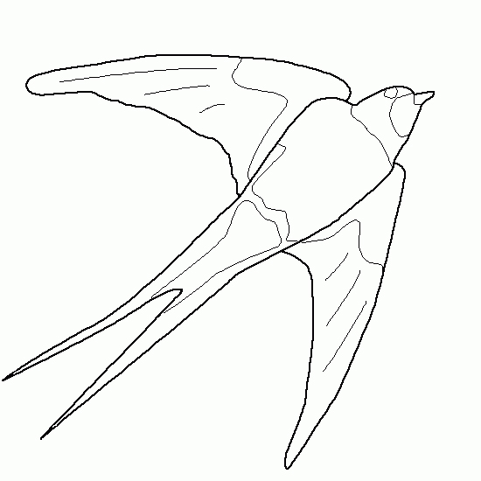

Opiši slike
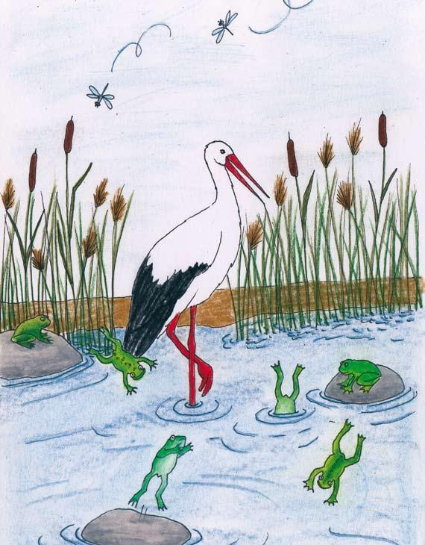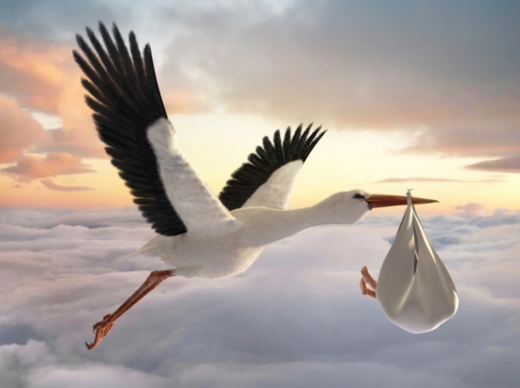

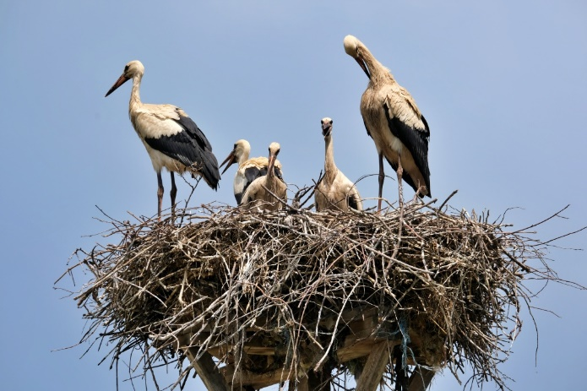

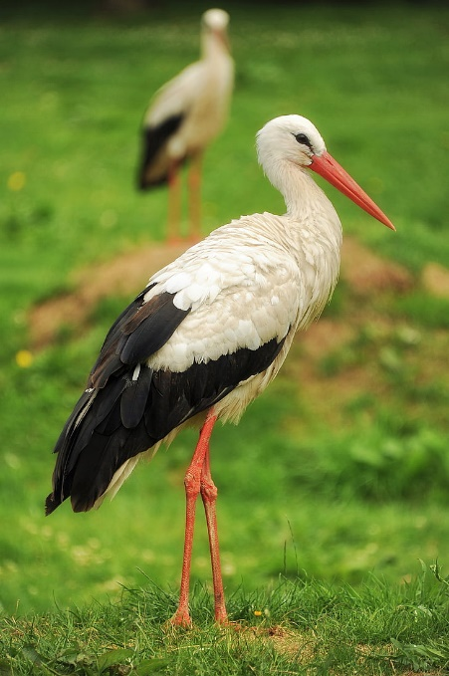 _________ _______ ________ ________

NAPIŠI IME ŽIVOTINJE.
SPOJI
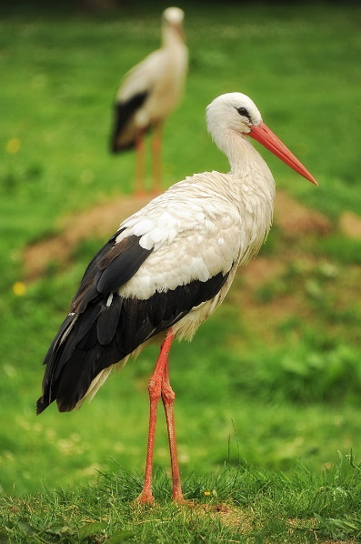

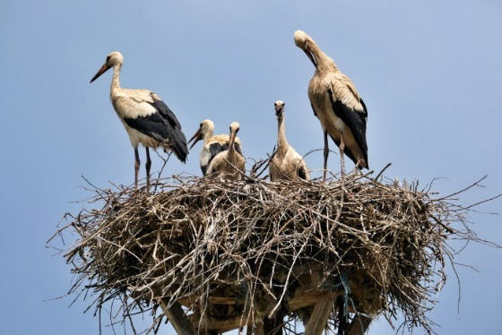

GDJE SE UPOTREBLJAVA - IZREŽI I ZALIJEPI ODREĐENI ALAT ISPOD RIJEČI
VRT

VOĆNJAK

VINOGRAD

